………………………….... LİSESİ 2017–2018 EĞİTİM-ÖĞRETİM YILI
9. SINIFLAR COĞRAFYA DERSİ II. DÖNEM I. YAZILI SORULARI
… /… /2018
Süre : 40 dk

Puanı:
Adı ve Soyadı: Sınıf: No:

6) ) Aşağıdaki iklim elemanlarının hangi aletlerle ölçüldüğünü yazınız.

Sıcaklık :
Basınç :
Rüzgar :
Nem :
Yağış :

7) Bakı etkisini açıklayınız?

8) Yükselti ile basınç arasındaki ilişkiyi açıklayınız.

9) Yükselim (konveksiyonel) yağışını anlatınız.

10) Yeryüzünde en çok yağış alan yerleri yazınız.

Not: Klasik soruların her birinin doğru cevabı 5 puandır.
1) Atmosferin etkilerinden (faydaları) beş tanesini yazınız.

2) Atmosferde bulunan gazları ve bu gazların oranlarını yazınız.

3) Dünyanın şekli sıcaklığın dağılışını nasıl etkiler?

4) Föhn (Fön) rüzgârını şekil çizerek anlatınız

5) Güneş ışınlarının yere düşme açısı sıcaklığı nasıl etkilemektedir?

14. Aşağıdaki şekil üzerinde atmosferin katlarını ve özelliklerini yazınız. (15P)
Ekzosfer

- Atmosferin ilk katıdır.

11) Yandaki basınç merkezinin özelliklerini yazınız. (10P)

12) Yandaki şekilde dünya üzerindeki basınç kuşakları numaralarla gösterilmiştir. Numaralı yerlerde oluşan basınç kuşaklarının isimlerini örnekteki gibi yazınız. (10P)

1) ……………………………………………..
2) ……………………………………………..
3) ……………………………………………..
4) ……………………………………………..
5) ……………………………………………..
6) ……………………………………………..
7) ……………………………………………..

Termik Yüksek Basınç
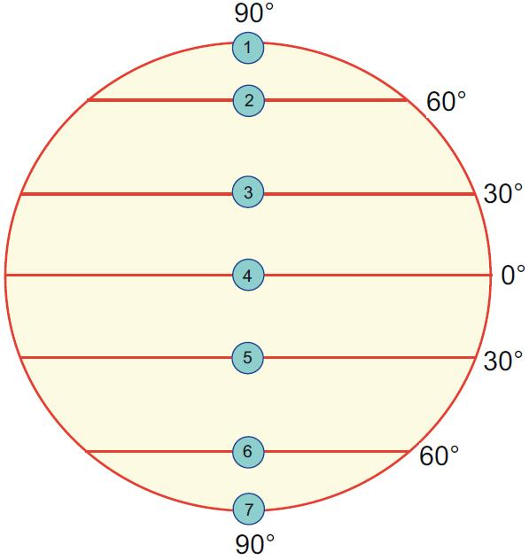

Termik Yüksek Basınç

13. Aşağıdaki tabloda istenen değerleri noktalı yerlere örnekteki gibi yazınız. (10P)
İl Merkezleri | Yükselti (metre) | Gerçek Sıcaklık (°C) | İndirgenmiş Sıcaklık (°C)
Aksaray | 1.000 | 12 | 17
Kastamonu | ……. | 9 | 13
Batman | 600 | 16 | …….
Denizli | 400 | ……. | 18
Artvin | ……. | 12 | 15
Erzurum | 1900 | ……. | 14

15. Aşağıdaki tabloya örnekteki gibi doldurunuz. (5P)
Yoğunlaşma Ürünü | Yoğunlaştığı Yer |  | Sıcaklık 0 °C’nin
 | Yeryüzünde | Gökyüzünde | Üzerinde | Altında
Kar
Dolu
Yağmur
Sis
Çiy
Kırağı

………………………………
Coğrafya Öğretmeni

